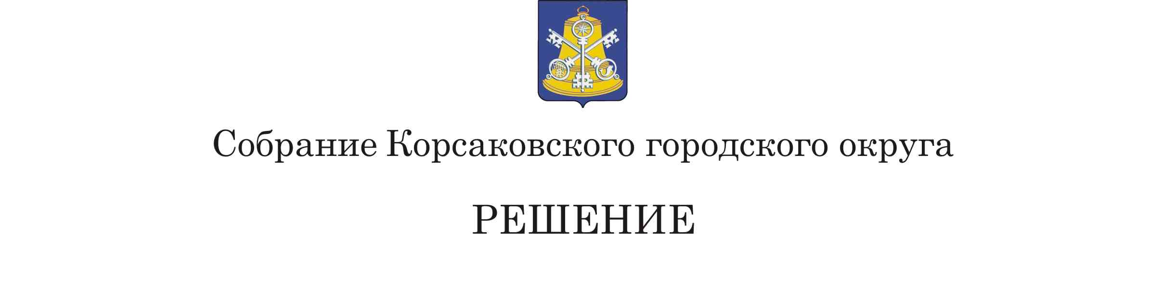
От 01.12.2021 № 148/12-45
45 заседание 6-го созыва .
О протесте Корсаковского городского прокурора от 10.11.2021 № 22-20-2021/2568-21 «На отдельные положения Устава муниципального образования «Корсаковский городской округ»

Рассмотрев протест Корсаковского городского прокурора от 10.11.2021 № 22-20-2021/2568-21 «На отдельные положения Устава муниципального образования «Корсаковский городской округ» Собрание РЕШИЛО:
- Протест Корсаковского городского прокурора от 10.11.2021 № 22-20-2021/2568-21 «На отдельные положения Устава муниципального образования «Корсаковский городской округ» рассмотрен и Собранием Корсаковского городского округа приняты исчерпывающие меры по внесению изменений в Устав муниципального образования «Корсаковский городской округ» Сахалинской области».

Так, Федеральным законом от 09.11.2020 № 370-ФЗ «О внесении изменений в Федеральный закон «Об общих принципах организации местного самоуправления в Российской Федерации» и статью 26.13 Федерального закона «Об общих принципах организации законодательных (представительных) и исполнительных органов государственной власти субъектов Российской Федерации» вносятся изменения в Федеральный закон № 131-ФЗ от 06.10.2003 «Об общих принципах организации местного самоуправления в Российской Федерации». Так, указанные изменения касаются вопроса самообложения граждан городского округа. С учетом вносимых изменений подготовлен проект решения Собрания «О внесении изменений в Устав муниципального образования «Корсаковский городской округ» Сахалинской области» (в частности в часть 1 статьи 60 Устава Корсаковского городского округа – средства самообложения граждан), который рассмотрен на 44 заседании Собрания Корсаковского городского округа 22.10.2021 года, опубликован в газете «Восход» 28.10.2021, и будет вынесен на рассмотрение очередного заседания Собрания после 28.11.2021 года.

В связи с ограничениями, вызванными эпидемией ковид-19, подготовка, рассмотрение и принятие решения во исполнение Федерального закона от 09.11.2020 № 370-ФЗ «О внесении изменений в Федеральный закон «Об общих принципах организации местного самоуправления в Российской Федерации» и статью 26.13 Федерального закона «Об общих принципах организации законодательных (представительных) и исполнительных органов государственной власти субъектов Российской Федерации» произведено в более поздние сроки.

2. Настоящее решение направить Корсаковскому городскому прокурору.

3. Решение вступает в силу со дня его принятия.

Председатель Собрания
Корсаковского городского округа Л.Д. Хмыз

